GALDERAK ETA ERANTZUNAK

ENTZUN ADITZA

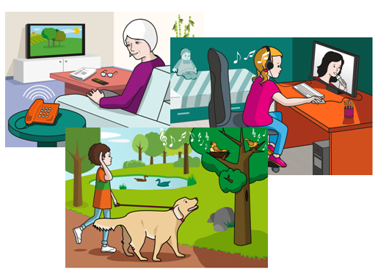

NOR? ZER? NON?

****

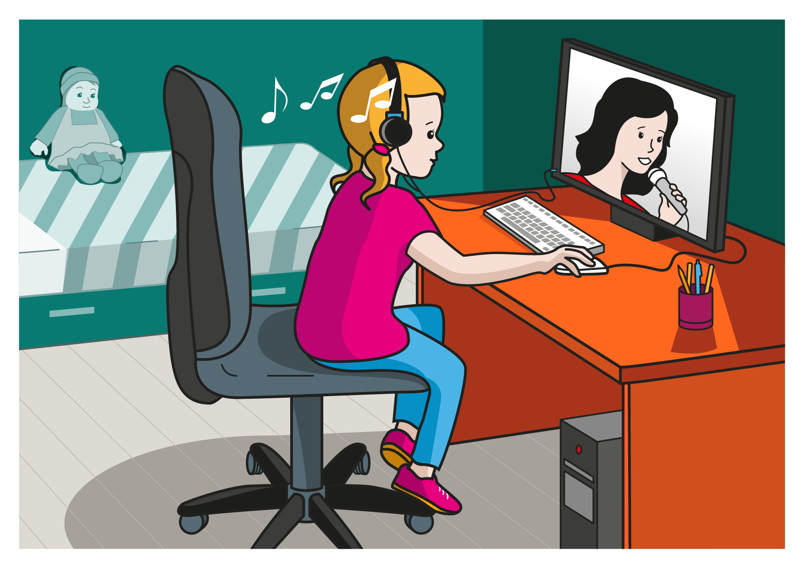

|  |  |  |  |
| --- | --- | --- | --- |
| **10276**  **NOR DA?** | **mamá**  **AMA** | **7175**  **NESKA** | **7202**  **TXAKURRA** |
| **11158**  **ZER EGITEN DU?** | **6456**  **JAN** | **6061**  **EDAN** | **oír_3**  **ENTZUN** |
| **7775A497C60733570755967573B49654A596D4B2B477**  **ZER?** | **reloj_4**  **ERLOJUA** | **cantante**  **ABESLARIA** | **guitarra_1**  **KITARRA** |
| **7764**  **NON?** | **ordenador_1**  **ORDENAGAILUAN** | **radio portátil_1**  **IRRATIAN** | **cine_1**  **ZINEMAN** |

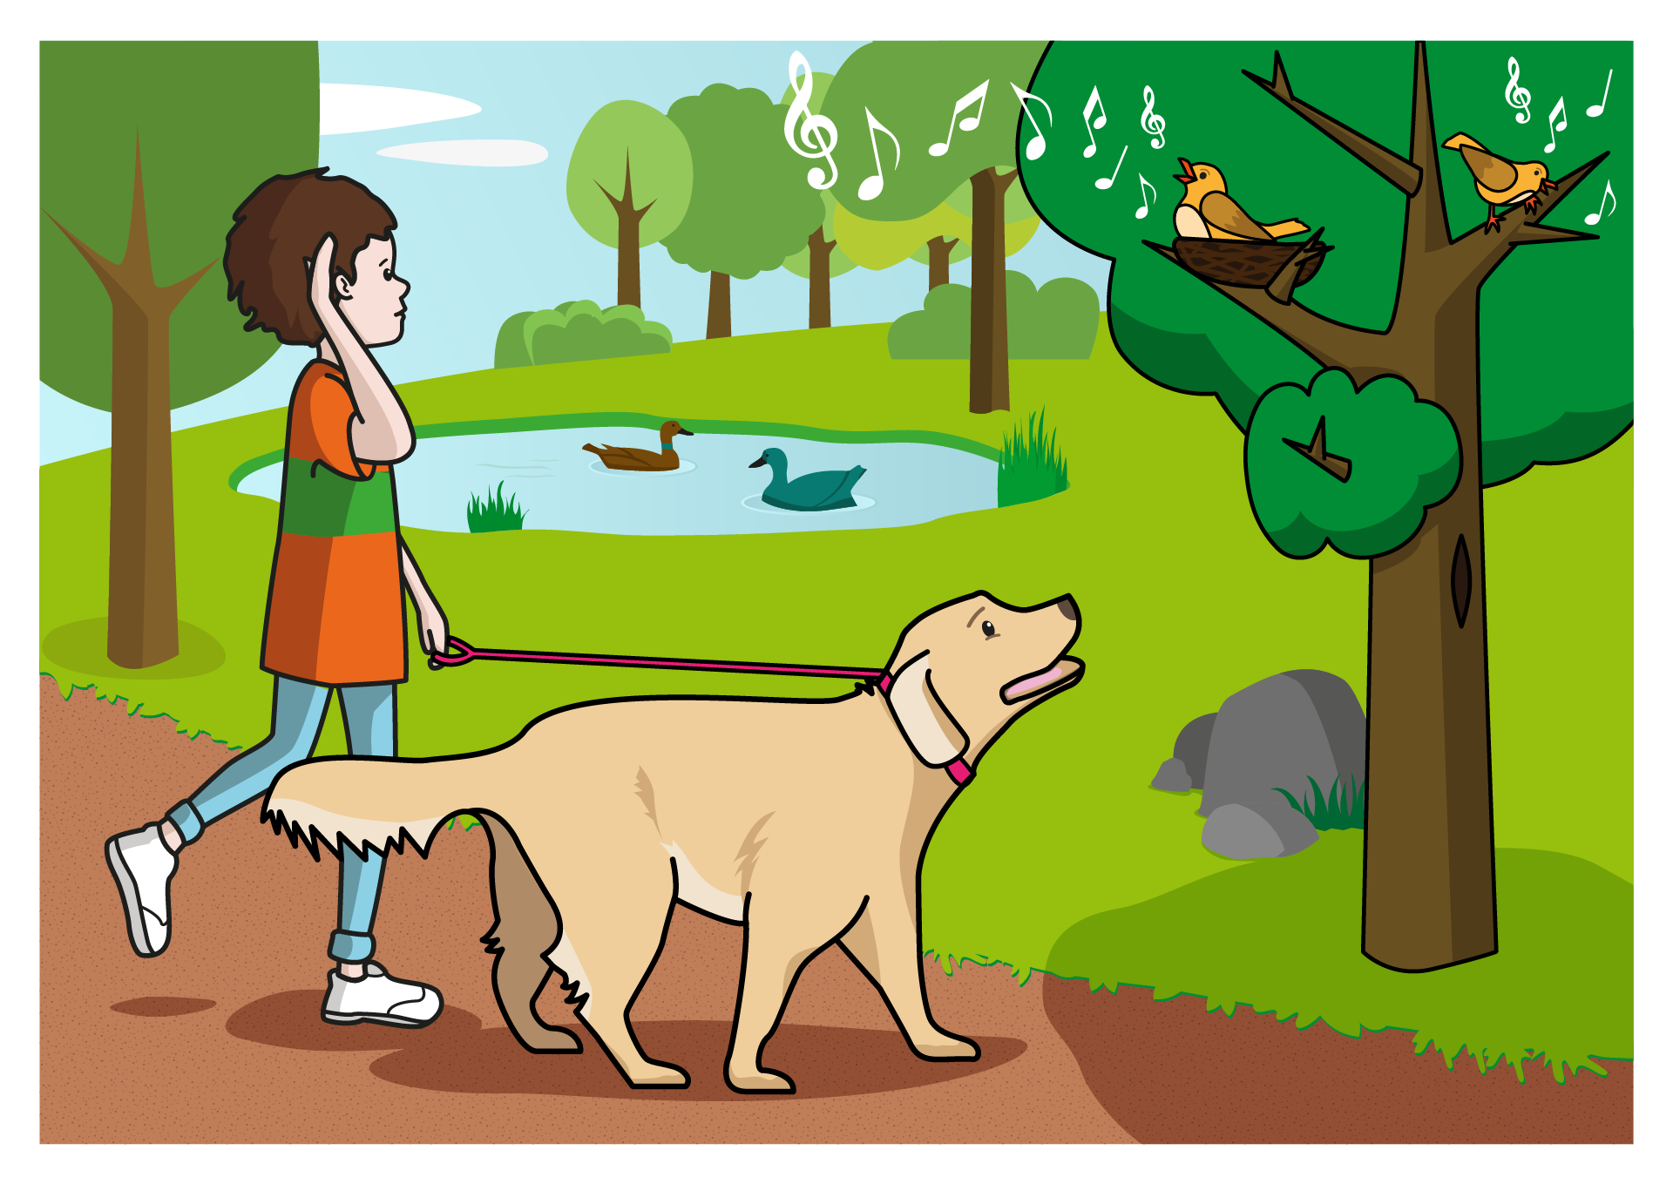

|  |  |  |  |
| --- | --- | --- | --- |
| **10276**  **NOR DA?** | **23709**  **AMONA** | **7202**  **TXAKURRA** | **2327**  **TXERRIA** |
| **11158**  **ZER EGITEN DU?** | **6574**  **USAINDU** | **oír_3**  **ENTZUN** | **6456**  **JAN** |
| **7775A497C60733570755967573B49654A596D4B2B477**  **ZER?** | **tambor**  **DANBORRA** | **trueno**  **TRUMOIA** | **pájaro**  **TXORIA** |
| **7764**  **NON?** | **2859**  **PARKEAN** | **3142**  **IGERILEKUAN** | **3082**  **ESKOLAN** |

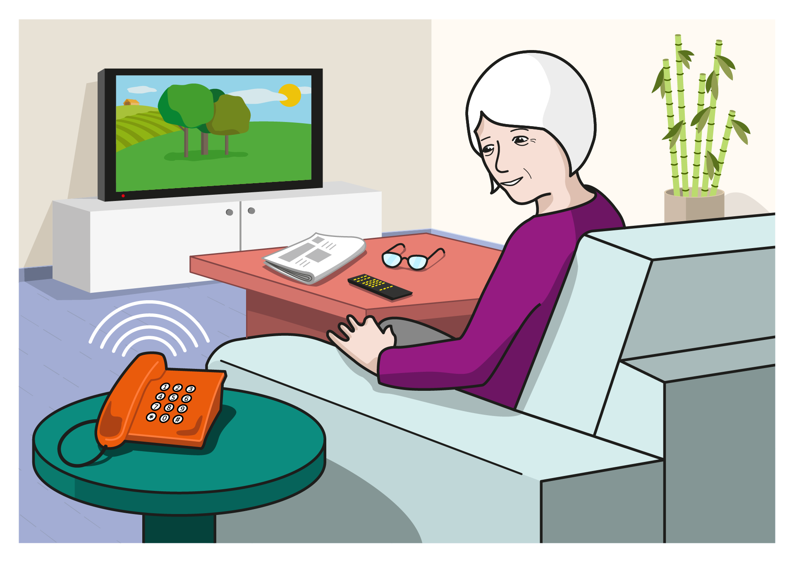

|  |  |  |  |
| --- | --- | --- | --- |
| **10276**  **NOR DA?** | **23709**  **AMONA** | **bebé**  **HAURTXOA** | **23717**  **AITONA** |
| **11158**  **ZER EGITEN DU?** | **6061**  **EDAN** | **6456**  **JAN** | **oír_3**  **ENTZUN** |
| **7775A497C60733570755967573B49654A596D4B2B477**  **ZER?** | **teléfono_4**  **TELEFONOA** | **piano**  **PIANOA** | **llamar a la puerta**  **ATEA** |
| **7764**  **NON?** | **casa_1**  **ETXEAN** | **bar de tapas**  **TABERNAN** | **hospital**  **OSPITALEAN** |

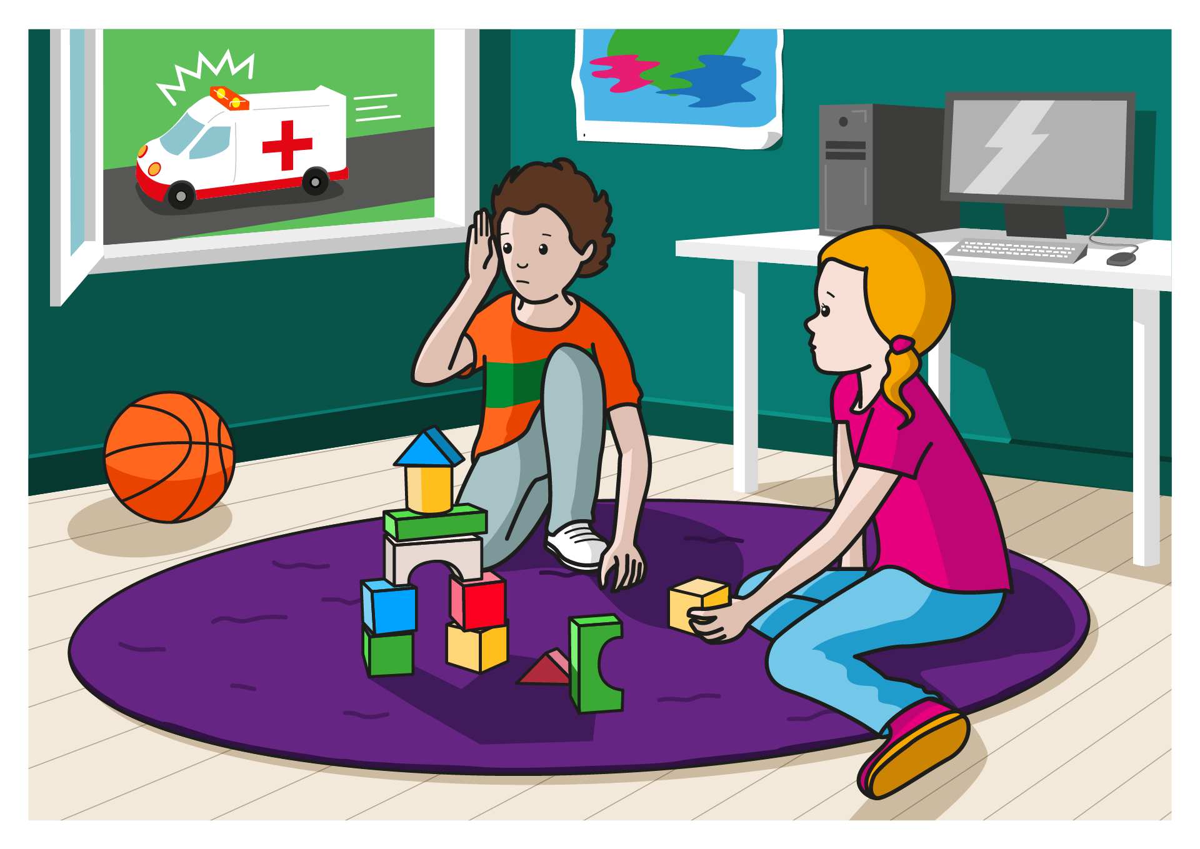

|  |  |  |  |
| --- | --- | --- | --- |
| **10276**  **NOR DA?** | **papá**  **AITA** | **niño_3**  **MUTILA** | **2327**  **TXERRIA** |
| **11158**  **ZER EGITEN DU?** | **6574**  **USAINDU** | **oír_3**  **ENTZUN** | **6456**  **JAN** |
| **7775A497C60733570755967573B49654A596D4B2B477**  **ZER?** | **sirena_2**  **SIRENA** | **orquesta**  **ORKESTRA** | **trompeta**  **TRONPETA** |
| **7764**  **NON?** | **selva**  **OIHANEAN** | **calle**  **KALEAN** | **cielo_1**  **ZERUAN** |